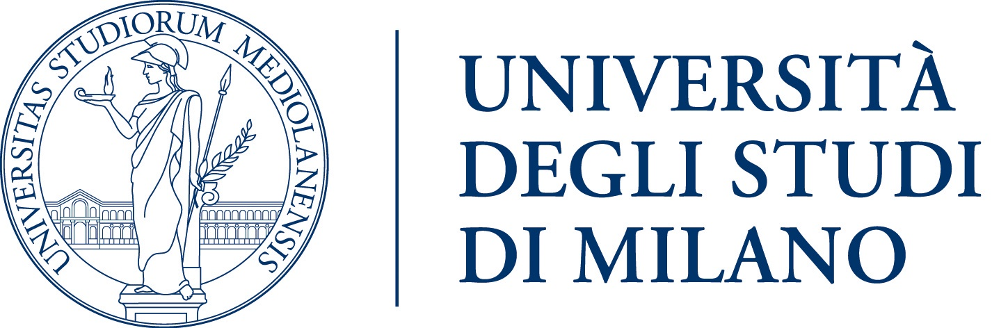

Dorsale cattolica e dorsale alpina nel lungo Cinquecento,
tra poteri politici e Controriforma
(2017)
Università degli Studi, Milano

Sono trascorsi già alcuni decenni da quanto René Taveneaux ha parlato per la prima volta di Dorsale catholique, intendo con questo termine quello spazio di frontiera che, riprendendo in gran parte i confini dell’antica Lotaringia, ha segnato, e ancora segna, la zona di confine fra Europa cattolica ed Europa protestante. Si tratta di un linea che inizia nei Paesi Bassi Meridionali, passa per la Lorena e la Savoia per arrivare sino alla Lombardia e all’Austria Interna. Essa è caratterizzata, sempre secondo lo studioso francese, dalla presenza di un Cattolicesimo dai molti tratti comuni. A seguire la linea tracciata da Taveneaux ci si rende facilmente conto che, per un lungo tratto, la dorsale cattolica si sovrappone all’arco alpino. Sino ad oggi, a dispetto della fortuna della linea di ricerca indicata dallo studioso (specialmente nella storiografia di lingua francese), sembra agli organizzatori che la dimensione alpina della dorsale non sia ancora stata studiata per se. Il convegno ambisce a colmare proprio questa lacuna. La domanda centrale che si vuole porre è se, tra ’400 e primo ’600, prima cioè di quella ‘crisi giansenista’ che è stato l’oggetto principale di indagine di Taveneaux, la dorsale cattolica alpina sia da intendersi come una semplice frontiera confessionale e geografica o se, piuttosto, essa già presenti tratti comuni. O, ancora, qualora questi tratti venissero rintracciati, ci si intende domandare se essi siano da ascriversi ad alcune particolarità geografiche, e culturali, diffuse nell’intero arco alpino o se, piuttosto, essi vadano ricondotti all’evoluzione del Cattolicesimo tardo-medievale o all’affermarsi di quello post-tridentino.

Da un punto di vista geografico, le zone che vorrebbero essere prese in esame corrispondono – con la necessaria approssimazione – alle parti prealpine e alpine delle diocesi storiche di Aosta, Basilea, Belley, Bergamo, Besançon, Brescia, Bressanone, Coira, Como, Costanza, Embrun, Ginevra (poi con sede a Annecy), Grenoble, Ivrea, Losanna, Maurienne, Milano, Novara, Sion, Tarentaise, Torino e Vienne. Si tratta di territori che, in seguito all’affermarsi della Riforma, si vennero a trovare sulla frontiera del Cattolicesimo, chi in prima linea, chi in seconda; intendendo con i primi quelli confinanti direttamente con paesi protestanti (e alle volte avendo parti delle diocesi passate al Protestantesimo) e, con i secondi, quelli che, pur mancando di un contatto diretto, erano però abbastanza vicini al mondo protestante da averne dimestichezza, spesso grazie al flusso di uomini attraverso i valichi alpini e allo scambio di merci e di maestranze. Da un punto di vista cronologico il convegno è interessato a considerare quella forbice che va dalla seconda metà del Quattrocento fino ai primi decenni dopo la pace di Vestfalia.

Di fronte a una tale frammentarietà di avvenimenti nel ‘lungo Cinquecento’, pare necessario agli organizzatori che lo studio del rapporto tra dorsale cattolica e dorsale alpina sia portato avanti con un’analisi dettagliata dei casi specifici, che tuttavia non dimentichi il quadro più ampio in cui i singoli casi si inseriscono.

Tra gli argomenti che si vorrebbero trattare vi sono:

- Arcivescovi e vescovi, con un’attenzione speciale ai vescovi ‘riformatori’. Oltre a quello borromaico, la dorsale cattolica conobbe anche altri modelli?
- Province ecclesiastiche. La dorsale alpina si caratterizzò per la presenza di alcune grandi provincie ecclesiastiche (Milano, Torino, Vienne, solo per citarne alcune). Come i vescovi interagivano con le sedi metropolitane, specialmente nei momenti di contrasto (se non di guerra) tra le autorità politiche cui erano legati vescovi suffraganei e metropoliti?
- Vescovi e vescovadi ‘in esilio’. Si pensi in particolare al vescovo di Ginevra, mossosi con il proprio capitolo ad Annecy; a quello di Coira, normalmente residente in Val Venosta, nei territori austriaci della diocesi; o, ancora, al vescovo di Basilea. Paiono particolarmente interessanti da indagarsi i loro rapporti con il potere politico, specialmente quando non conflittuale.
- Vicari, arcipreti, collegiate. Data la vastità e la conformazione geografica di alcune diocesi, una parte significativa dell’azione dei vescovi venne portata avanti in loco da ‘supplenti’. Si pensa soprattutto ai vicari, ma si vorrebbero indagare anche i casi in cui l’azione dei vescovi si appoggiò agli arcipreti o alle collegiate. Sarebbe importante comprendere pienamente il ruolo di queste due ultime istituzioni, in particolare come valvola di trasmissione tra i fedeli del luogo, il potere politico, e quello vescovile. Sarebbe poi interessante estendere l’analisi al reclutamento e ai metodi di selezione di questo ‘alto clero’ di montagna.
- Elezione dei parroci. Un caso specifico del Cattolicesimo alpino, sin dal Medioevo, è l’abitudine delle comunità locali di eleggere, e di stipendiare, i propri sacerdoti. In diverse località, la pratica è ancora attestata per tutto il Cinquecento. In alcuni contesti, come ad esempio le valli valdesi settentrionali, o la Bregaglia, erano presenti anche comunità riformate che pure eleggevano i propri ministri. La pratica fu mai contestata, magari pretestuosamente, proprio in nome della vicinanza alle pratiche dei protestanti?

Gli organizzatori sono particolarmente interessati a valutare proposte di comunicazione (della durata di 25 minuti circa, cui seguirà discussione) che si occupino di case studies, con preferenza per quelle proposte che tengano presente anche una prospettiva comparativa.
Le lingue del convegno sono l’italiano, il francese e l’inglese. Gli organizzatori si riservano comunque di prendere in considerazioni proposte di comunicazione in tedesco.
È prevista la pubblicazione degli Atti del convegno.

Il progetto si inserisce nelle attività della tâche 2, Les modèles pastoraux, del progetto internazionale finanziato dall’ANR LoDoCat. Chrétientés lotharingiennes-Dorsale catholique, IXe-XVIIIe siècles, e di cui sono parte le università di quattro paesi: per il Belgio, l’Université de Liège (Transitions); per la Francia, l’Université de Lorraine (CRULH),) l’Université d’Artois (CREHS), l’Université de Franche-Comté (LSH), l’Université Lyon 3 (LARHRA), e l’Université de Savoie Mont-Blanc (LLSETI); per il Lussemburgo, Université de Luxembourg (Institut d’Histoire); per l’Italia, l’Università degli Studi di Milano (Dipartimento di Studi Storici).

Organizzatori
Maria Benedetti (Università degli Studi di Milano)
Claudia di Filippo Bareggi (Università degli Studi di Milano)
Stefano Levati (Università degli Studi di Milano)

Comitato scientifico
Christine Barralis (Université de Lorraine)
Marina Benedetti (Università degli Studi di Milano)
Antonio De Francesco (Università degli Studi di Milano)
Claudia di Filippo Bareggi (Università degli Studi di Milano)
Stefano Levati (Università degli Studi di Milano)
Frédéric Meyer (Université de Savoie-Mont-Blanc)
Stephano Simiz (Université de Lorraine)

A nome degli organizzatori,

Federico Zuliani e Gianmarco Braghi

Le proposte di contributo possono essere inviate ai seguenti indirizzi e-mail:
federico.zuliani@gmail.com braghig@tcd.ie

